Temat: Planowanie i podejmowanie działań
Planowanie jest to proces ustalania celów i odpowiednich działań, by je osiągnąć. Opisując bardziej szczegółowo, jest to projektowanie przyszłości, jakiej się pragnie, oraz skutecznych środków jej organizacji.
Proces planowania posiada pewne etapy jego realizacji:
- Określenie celu lub celów, które chcemy osiągnąć. Etap ten jest realizowany za pomocą identyfikacji pewnych priorytetów oraz określeniu zamierzeń
- Określenie teraźniejszej sytuacji, czyli analizy stanu obecnego. Działania te mają na celu m.in. odnalezienie odpowiedzi na pytanie jak odległa jest sytuacja obecna od realizacji zamierzonej wizji ? A także jakie są potrzebne zasoby do realizacji tych celów ?
3. Ustalenie tego co sprzyja, a co uniemożliwia realizację zamierzonej wizji. Istotne może być tutaj znalezienie odpowiedzi na pytanie które czynniki środowiska wewnętrznego, czy to zewnętrznego ułatwiają organizacji realizację określonych celów ? Które z czynników stwarzają problem w osiągnięciu przez nią zamierzonych celów ?

SMART znaczy "sprytny"
SMART to sposób formułowania celów, który zwiększa szansę na ich realizację. To jednocześnie akronim opisujący pięć cech, jakie powinien spełniać dobrze sformułowany cel:
- S – czyli Sprecyzowany
- M – czyli Mierzalny
- A – czyli Atrakcyjny
- R – czyli Realistyczny
- T – czyli Terminowy
O co w tym chodzi? Otóż każdy z powyższych punktów jest zarazem postulatem, jaki powinien spełniać "sprytny" cel.
Sprecyzowany – ten punkt mówi, że mamy jasno wiedzieć czego cel dotyczy i co chcemy osiągnąć. Cel ma być określony w sposób konkretny i jednoznaczny, nie pozostawiający miejsca na dowolność interpretacji. Cele typu "schudnąć", "przebiec maraton" są sprecyzowane (choć nie są celami SMART, ale o tym dalej…). Cele "lepiej radzić sobie w pracy" bądź "zacząć uprawiać jakiś sport" nie spełniają tego kryterium, ponieważ nie mówią co konkretnie zamierzam zrobić.
Mierzalny – dobrze określony cel powinien dawać nam możliwość sprawdzania postępów na drodze do jego realizacji. Równie ważne jest to, abyśmy mieli jasność co do tego po czym poznamy, że cel został osiągnięty. Cel "odłożyć 10.000 złotych na wyjazd na Hawaje" spełnia kryteria celu mierzalnego, zaś cel "wyjechać na Hawaje" już nie – w tym pierwszym przypadku mogę łatwo określić ile już mam odłożone i ile jeszcze mi brakuje, zaś w drugim przypadku mam możliwość stwierdzenia czy osiągnąłem cel, ale nie mam możliwości śledzenia postępów w jego realizacji.
Atrakcyjny – to punkt mówiący o źródłach motywacji do realizacji celu. Atrakcyjny cel to taki, który niesie wyzwanie, ale także jego realizacja daje nam wymierne korzyści. Określenie atrakcyjności celu to przede wszystkim odpowiedź na pytanie po co w ogóle chcę realizować taki cel? Pomocne może być tu zrobienie tabelki zysków i strat związanych z realizacją celu bądź z jego niezrealizowaniem.
Realistyczny – czyli możliwy do osiągnięcia. Najważniejsze jest tu określenie, czy mam czas i siły (albo szerzej – zasoby) na realizację tego celu. Jeśli postanowię przebiec maraton, to potrzebuję czasu na regularne treningi, najlepiej 3-4 razy w tygodniu. Jeśli chcę odłożyć 10.000 złotych na wyjazd na Hawaje, to potrzebuję zarabiać i planować swoje wydatki na tyle dobrze, aby jakaś suma zostawała mi na koniec miesiąca. Inaczej na planowaniu się skończy…
Terminowy – czyli z określoną datą, do jakiej chcemy zrealizować nasz cel. Ustalenie terminu, w którym chcemy zrealizować postawiony sobie cel zwiększa mobilizację do działania. Bez tego łatwo wpaść w pułapkę odkładania realizacji celu na później.

Co to jest Macierz Eisenhowera?
Macierz Eisenhowera jest narzędziem pomagającym skupić się na tym, co istotne. Mówi o podziale zadań wg. kryteriów ważności i pilności
Macierz Eisenhowera nie tylko grupuje zadania. Podpowiada również, jak radzić sobie ze sprawami, należącymi do poszczególnych kategorii.
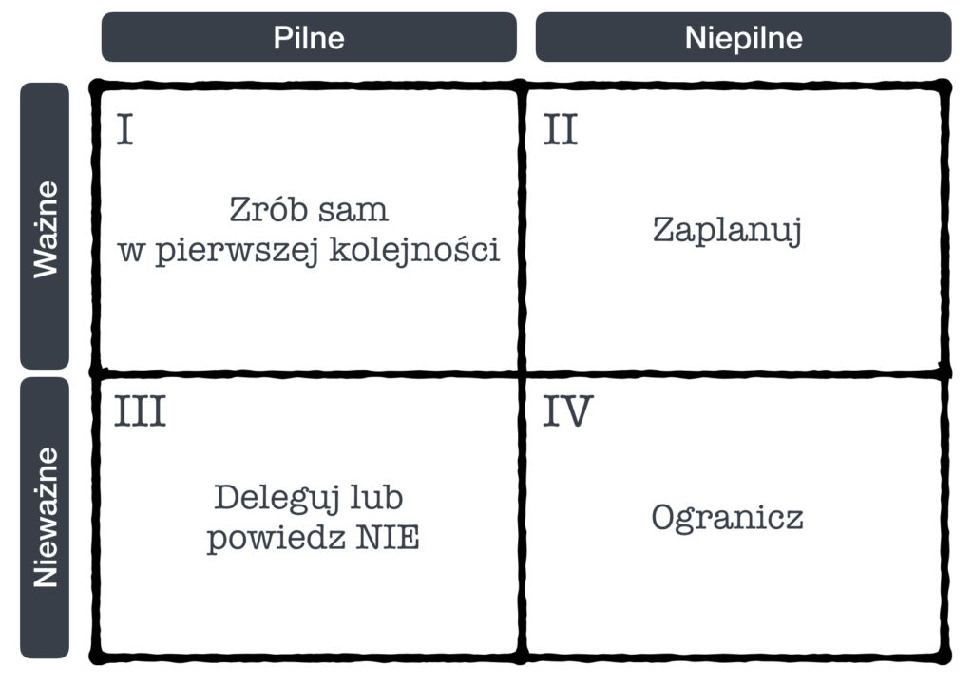
Macierz Eisenhowera i sposób postępowania z zadaniami z poszczególnych ćwiartek

Ćwiartka I
Pierwsza ćwiartka macierzy Eisenhowera zawiera sprawy, które są jednocześnie pilne i ważne. Płaczące dziecko, telefon od ważnego klienta, jutrzejszy egzamin, pit który trzeba wysłać do jutra – to wszystko powinno znaleźć się w ćwiartce I.
Zadania z tej kategorii powinniśmy wykonać możliwie szybko, a jako że dotyczą one istotnych kwestii, nie powinniśmy delegować ich innym ludziom.
Ćwiartka II
Ćwiartka II zawiera sprawy, które są istotne ale niepilne. Regularne ćwiczenia, realizacja marzeń, rozwój osobisty, podnoszenie kwalifikacji, systematyczna nauka oraz budowanie związków – to tylko kilka przykładów zadań należących do tej kategorii.
Jako że zadania te nie mają przypisanej sztywnej daty realizacji, powinniśmy sami ją określić – np. przygotowując plan treningowy czy zapisując się na kurs języka obcego.
Systematyczne skupianie się na sprawach 2 ćwiartki powoduje, że w dłuższym horyzoncie czasu zaoszczędzisz sobie nerwów i pilnych zadań w ćwiartce I. Dbanie o zdrowie zaoszczędzi Ci wizyt u lekarza, a podnoszenie kwalifikacji pozwoli czuć się pewniej na rynku pracy. I choć nie da się zupełnie wyeliminować pilnych zadań ćwiartki pierwszej, można znacząco zmniejszyć ich liczebność.
Ćwiartka III
3 ćwiartka macierzy Eisenhowera jest zwodniczo podobna do pierwszej. Zawiera ona bowiem sprawy pilne. W tym przypadku nie są one jednak istotne. Najczęściej są to sprawy należące do I ćwiartki innych ludzi. Znajdziemy tu więc emaile, prośby współpracowników oraz nic niewnoszące spotkania.
Sprawy z III ćwiartki trzeba przede wszystkim zidentyfikować. (A nie jest to wcale proste, bo często realizując tego typu zadania myślimy, że pracujemy nad czymś ważnym należącym do ćwiartki I). Następnie w miarę możliwości możemy albo zupełnie zrezygnować z realizacji tych zadań, lub jeśli mamy taką możliwość oddelegować je innym. By radzić sobie z zadaniem ćwiartki III potrzebna nam więc będzie asertywność i umiejętność mówienia NIE.
Jeśli jesteś ciągle zabiegany, lecz mimo to nie czujesz, że posuwasz się ze swoimi celami i marzeniami do przodu być może spędzasz zbyt wiele czasu w ćwiartce III…
Ćwiartka IV
Ćwiartka IV macierzy Eisenhowera jest zarezerwowana dla pożeraczy czasu. Sprawy te nie są ani istotne ani ważne (przynajmniej długofalowo). Przykładem może być bezcelowe przeglądanie Internetu, YouTube’a lub czytanie wiadomości. Zrobić to można w każdym momencie – nie jest to więc pilne. Nie niesie ze sobą również żadnej konkretnej wartości. Za tydzień nie będziesz nawet pamiętał, co oglądałeś. A co dopiero za rok.
Czas spędzany w ćwiartce IV macierzy Eisenhowera należy ograniczyć do minimum.
Praca domowa - Proszę podać dwa sposoby na skuteczne planowanie. Termin 23.04.br

